جلسه یک:

مدلای auto regressive اینطوریه که با توجه به گذشته اش میاد احتمال بعدی رو پیدا میکنه و ی حال Temperature ای داره اینطوری که greedy عمل کنه یا اینکه همیشه یک چیز رو انتخاب نکنه

دمای 0: در این حالت، مدل محتاط و محافظه‌کارانه عمل می‌کند و خروجی آن به شدت شبیه به داده‌های آموزشی خواهد بود.

دمای 1: در این حالت، مدل خلاق‌تر عمل می‌کند و تنوع بیشتری در خروجی خود خواهد داشت.

دمای ∞: در این حالت، مدل کاملا تصادفی عمل می‌کند و خروجی آن غیرقابل پیش‌بینی خواهد بود.

) ببین ی چیزی که راجب T فهمیدم اینه که وقتی مقدارش صفره اینطوریه که اونی که لاجیتش از همه بزرگتره رو میبره به سمت یک بقیه صفر

اگر یک باشه میشه softmax عادی

اگر بینهایت باشه میشه uniform)

logits refer to the raw, unnormalized output values produced by the final layer of the neural network before applying the softmax function to obtain normalized probabilities over the vocabulary

قبلا ها از n gram میومدن استفاده میکردن که یک حالت شمارشی داشت که هر کلمه یک one hot داشت و در نتیجه معنی رو توجه نمیکنه یعنی ضرب داخلی ها صفره

نکته بعدی وقتی احتمال یک جمله را بخواد خب هر چی متن بزرگتر احتمال به سمت صفر میل و خب خوب نی

یکسری شبکه های nn داریم که اومدن اون one hot رو تبدیل کردن به یک بردار دیگه

اینطوری که انگار هر کلمه با یکسری فیچر شناخته میشه مثلا میزان حیوان بودن و ...

اما مشکل این دست شبکه ها این بود که وقتی دو جمله شبیه به هم temp یکسانی نداشتند خیلی به هم میریخت

بعدی معماری rnn بود اینطوری که یکسری context پشت هم جمع شده حالا در خروجی اخر اخرین کلمه را داده و احتمالش را حساب میکنیم اما بدیش اینه خروجی اخر به محاسبه قبلی ها وابستس یعنی قبلی ها دونه دونه باید محاسبه بشن تا بریم سراغ بعدی

یعنی موازی نمیشه اما وزن ها شیر هستند

مدل های encoder only

مثل bert

برای embedding کردن است و اینطوریه که یکسری را مسک کرده یا تغیر داده و مدل سعی میکنه اونا رو پیدا کنه برای generation خوب نیستند زیاد اما برای تحلیل احساسات اینا اوکین اما کل کلمات ورودی رو میخواد

Encoder decoder

مثل bard

برای ترجمه خوبه ما کل متن ورودی (همه کلمات زبان مبدا ) را داریم embedde میکنیم و بعد با decoder تولید را انجام میدهیم

در واقع یکسری spane ها مسک شدن اونا رو باید پیدا کنه

برای decoder

میخوایم با توزیع احتمال کلمه بعدی را پیش بینی کنیم

In context learning --- >

در واقع همان مثال دادن به مدل هست برای اینکه یک تسک خاص را برامون انجام بده

فرض کن ی خروار داده فارسی داریم ی خروار هم داده انگلیسی و بخوایم مثلا فشرده سازی داشته باشیم خب بهترین ارتباط میشه کامپرس x و کامپرس x به شرط y و یک log طور برای ارتباط این دوتا

در واقع ما باید ارتباط معنایی رو مپ کنیم

جلسه دو:

مدل ها برای ساخت language model

اولین روش n gram

فرض میکنه کلمات نسبت به هم مستقل هستند

روش bi gram

عین قبلی برای n =2

روش Markov

خیلی به دنباله زمانی مربوطه

میاد ی transition گراف میسازه

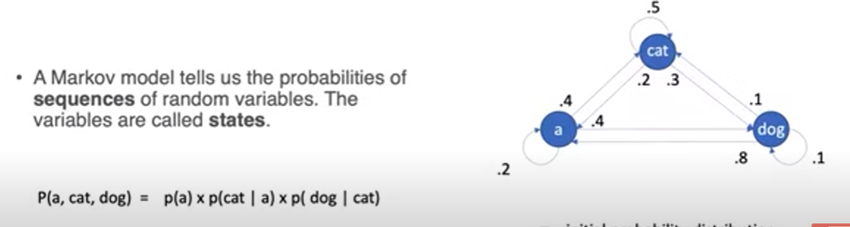

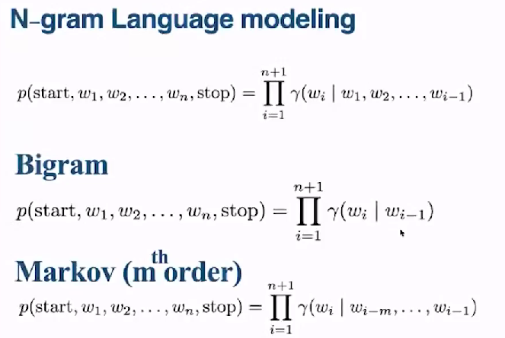

چطوری ی بردار بسازیم از یک کلمه

Skip gram --- > از وسطی اطراف را پیدا کن

اونایی که دوستای یکسان دارند بردار یکسان

اگر fixed embedding داشته باشه مثلا کلمه مهر ی خروار معنا داره اینطوری ی ترکیبی از معناهاشو میفهمه اما درست نمیتونه جدا کنه معانی را

شبکه elmo توجه به local context

انگار از یک lstm دو طرفه استفاده کرده و اون مشکل معنی مختلف کلمات رو حل کرده

اما درد lstm موازی سازی و حافظه محدوده

کاراکتر بیس ---- cnn --- lstm

راه حل :

بیایم ی چی مث word to vec رو بگیریم بهش context اضافه کنیم

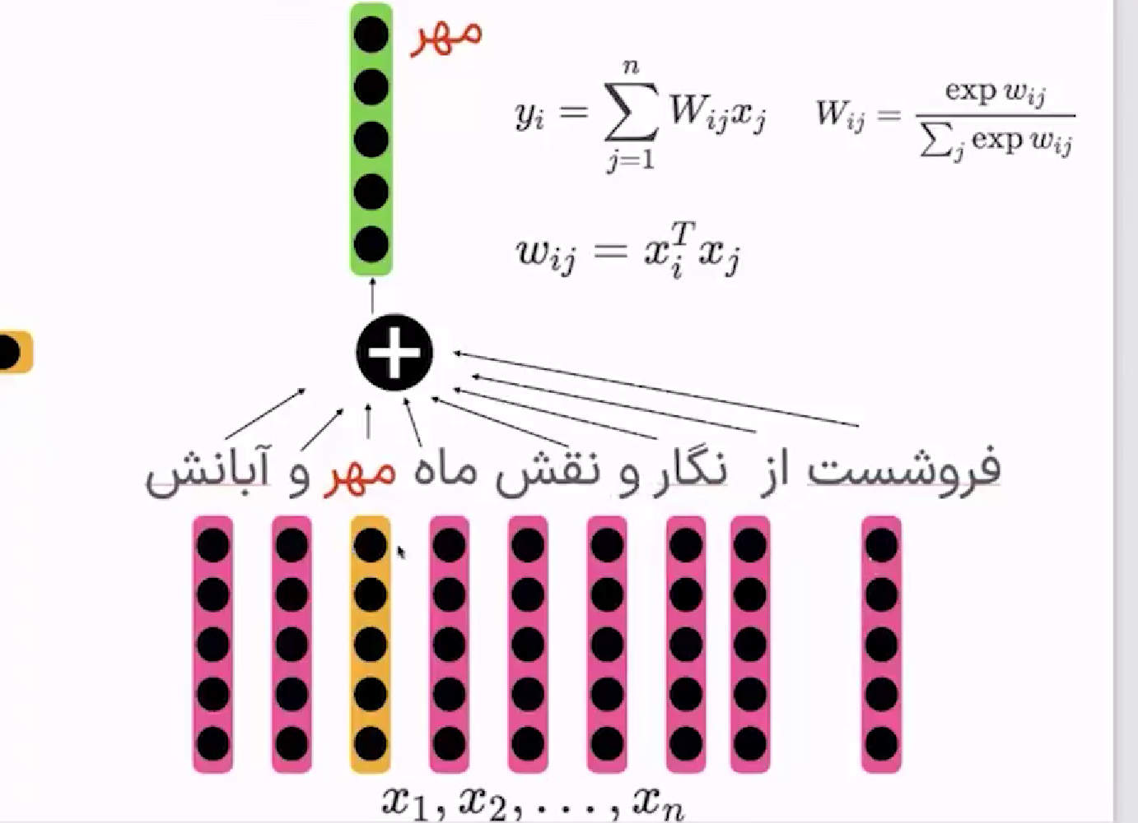

اگر کوئری و value با هم یکسان میشه همون self attention

Multi head attention -- > جنبه های مختلف شباهت

جلسه سه:

چرا تقسیم بر رادیکال d در self attention

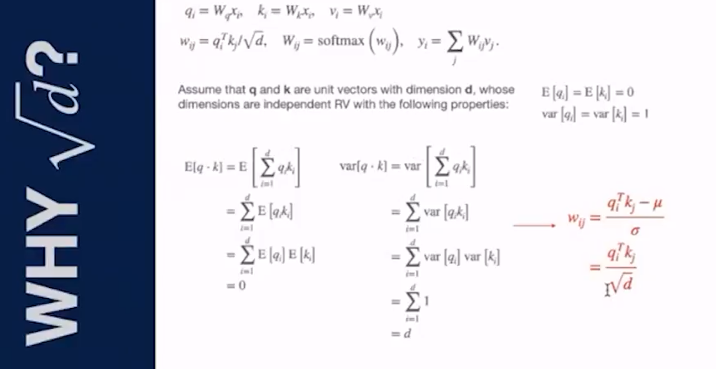

در واقع نرمال سازیه

موضوع بعدی اینه ایا w key و w query یکی باشه یا نه

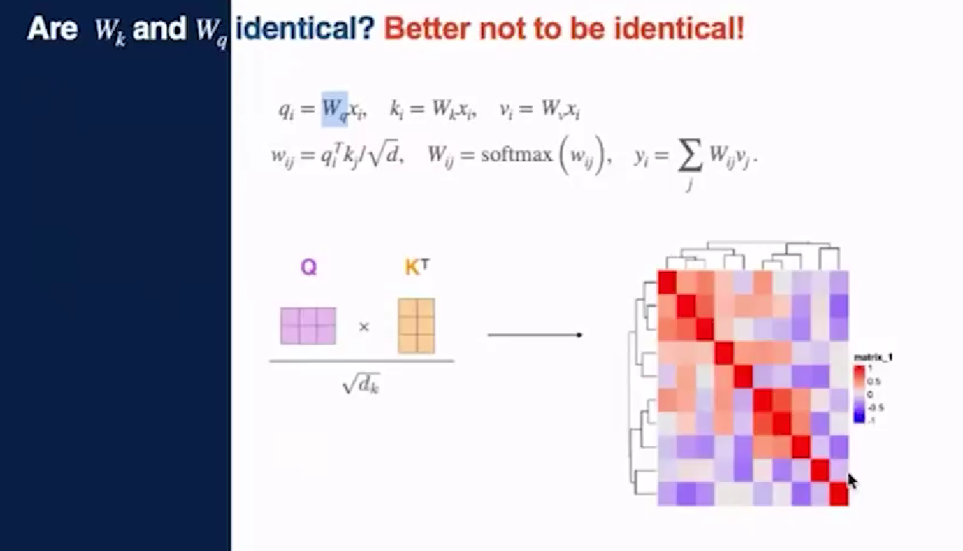

چطوری ترتیب رو اضافه کنیم ؟

یک شمارنده اضافه کنیم

بدی : خب اخرش میشه چه عددی bound ما میشه

ممکنه اونقدر نرمال نباشه

خب اگر پریودیک باشه چی ؟

چیز مهم --- > اگر فقط ی عدد اخر قضیه اضافه کنیم خیلی کمه چرااا چون تو ضرب داخلیه گم میشه پس بهتره تو تک تک المان ها خودشو نشون بده

حالا این position عه رو میشه باهاش جمع کرد یا ی حال ضرب داخلی رفت

مشکل bidirectional context

Bert سعی کرد حلش کنه با اینکه اومد k % کلمات رو mask کرد و سعی کرد حدس بزنتشون

جلسه چهار:

جی پی تی میاد از bpe استفاده میکنه ک میاد دوتایی های پرتکرار رو جدا میکنه به عنوان توکنایزر --- > اول کلمات رو در میاره بعد bpe که ببینه اینا چطوری شکسته میشن

در برت هم mask میکنیم و پردیکت میکنیم هم next sentence prediction داریم

Big bird

رسوندن زمان attention از o(n2) به O(n)

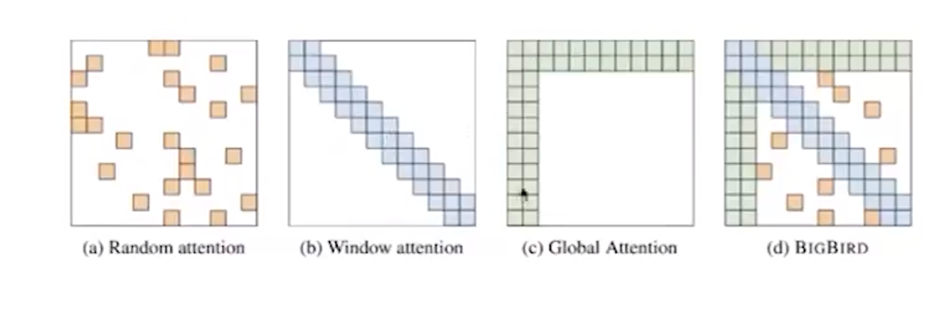

رندوم + کلمات اطراف + اول و اخر جمله

دیکدر : میشه پردیکت کلمه بعدی ما کلمه بعدی رو نداریم

دیکدرش attention اش میشه mask attention

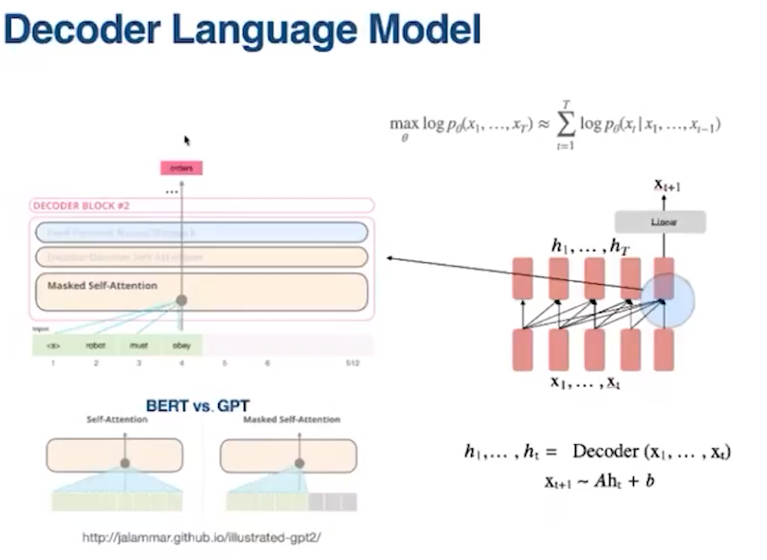

معماری encoder decoder یا همون seq to seq

برای ترجمه--- > فرض جمله فرانسوی داریم میدیم به encoder و embedding بدست میاد میشه key و value ما و خب اینو با هر مرحله خروجی ترجمه شده attention میکنه و میشه query در واقع

در مرحله اول چون هیچی ترجمه نکردین یک cls داریم به عنوان کوئری

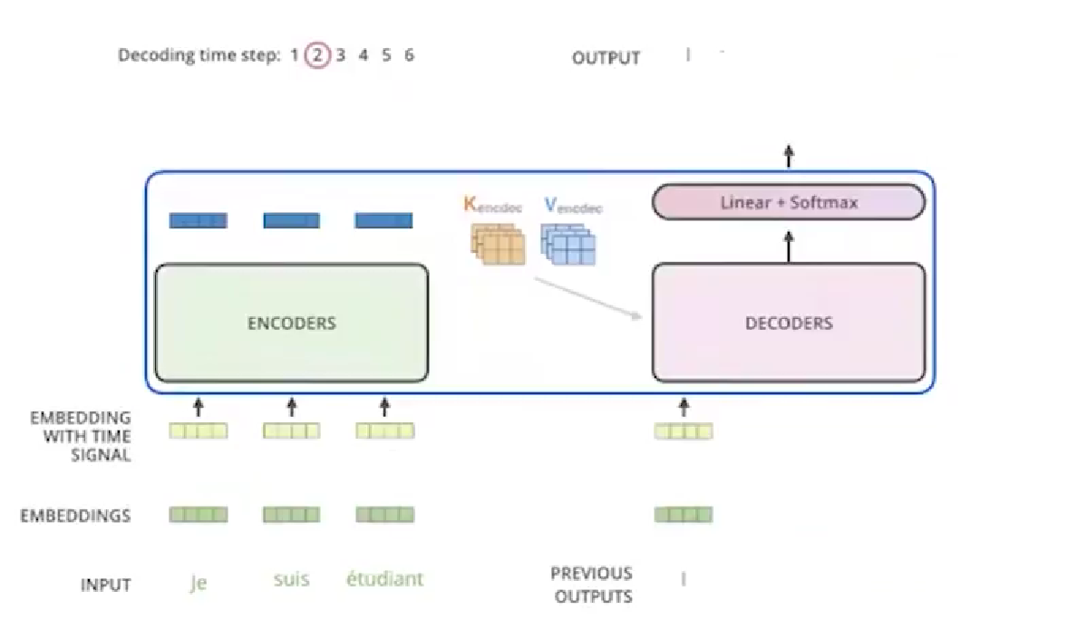

T5 ---- > text to text , multi task

Bart -----> encoder bert decoder gpt

جلسه پنج:

مفهوم اصلی zero shot

مدل در زمان تست کلاسای جدید رو هم بتونه predict کنه

بهش تصویر اسب یاد دادی بعد بپرسی گورخره یا نه در زمان تست

ی سری مفاهیم پایه رو باید بفهمین گورخر اسب راه راهع

مدل t0 با قابلیت zero shot شونزده برابر کوچکتر از gpt 3 از خانواده t5

Finetune t5 on multitask of nlp

یک نکته راجب t5 اینه که : positional encoding اش learnable نی و ی sin سادس و در layer norm هم اونجا ی بایاس داشتیم و اونم برداشتم چون تاثیر بدی داشت

در t0 تفاوتش اینه که با prompt های مختلف از مدل تسک ها رو میخواد

در few shot اینطوریه که با نمونه های کم میخواد تسکی که ندیدم رو انجام بدم

پس چندتا مثال میزنیم

دو حال داره :

یا در پرامپت میاد و روی وزن ها تاثیری نداره که بهش میگن in context learning

یا اینکه نه باهاش وزن ها رو اپدیت کنیم اما اگر همه وزن ها رو اپدیت کنیم و fine tune کنیم کار خوبی نی بعضا میان ی بخشی رو فیریز میکنن

ی سری داده few shot دارم مدلم هم bert عه چه کنم ---- مثلا sentiment

راه حل اول کل مدل رو فریز کن و با یک fully connect بیا cls را به sentiment تبدیل کن

راه حل دوم اینه مسئله رو ببریم سمت مدلی که bert بلده

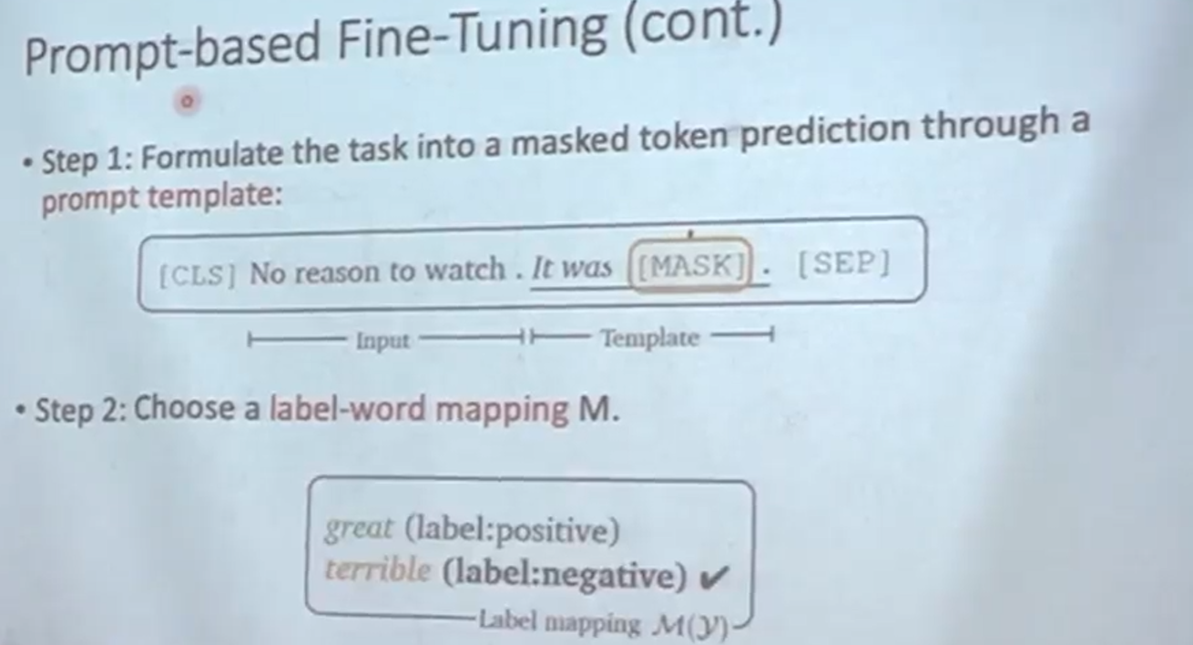

افزودن یک لایه خطی برای پردیکت لیبلی که ما میخواهیم

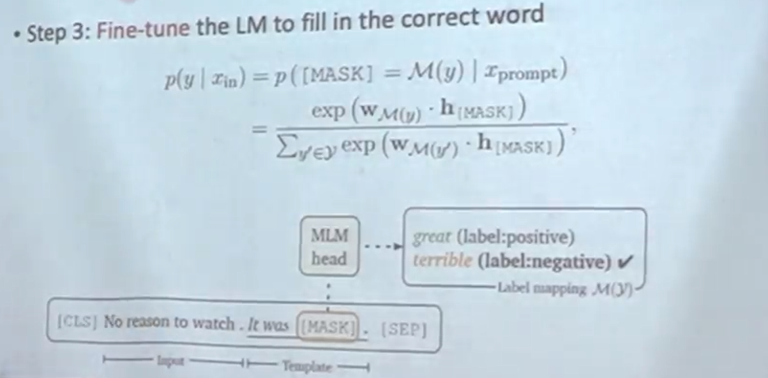

T5 چه میکرد ؟ ی سری قسمت ها را <x> اینطوری میکرد بعد beam search

کوردینت دیسنت میدونی چیه ؟ اول پارامتر اول را اپتیمایز بعد دومی و ..بعد میبینه اولی اپتیکایز نی برمیگرده

روشش اینه که میاد سعی میکنه یک اپتیمایزشن بکنه برای مسئله اول مپینگ بعد تمپلیت

برای مپینگه از زیرو شات با top k

از یک الگوریتم جستجوی محلی برای یافتن بهترین زیرمجموعه Label Wordها برای هر کلاس استفاده می‌کنیم. این الگوریتم به طور متوالی Label Wordها را به زیرمجموعه اضافه یا حذف می‌کند تا زمانی که بهترین عملکرد را در مجموعه داده‌ی آموزشی وظیفه بدست آورد.

مثال:

فرض کنید که برای کلاس "مثبت" در وظیفه "تشخیص احساس"، مجموعه کاندیدای Label Wordها شامل کلمات "عالی"، "خوب"، "مثبت"، "شگفت‌انگیز" و "خارق‌العاده" باشد. الگوریتم جستجوی محلی ممکن است زیرمجموعه "عالی"، "خوب" و "مثبت" را به عنوان بهترین زیرمجموعه انتخاب کند، زیرا این زیرمجموعه دقت بالایی در طبقه‌بندی نمونه‌های آموزشی وظیفه دارد و شامل کلمات با معانی مختلف است.

برای temp از t5

نکته : برت دو مدل اموزش میبینه یک mlm بعدی next sentence prediction که با باینری تسک یادش میگیره ( دو تا جمله به هم ربط دارند یا نه )

امبدینگ هاش :

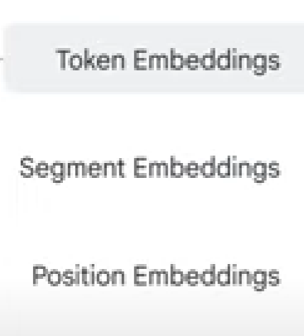

مدل t5:

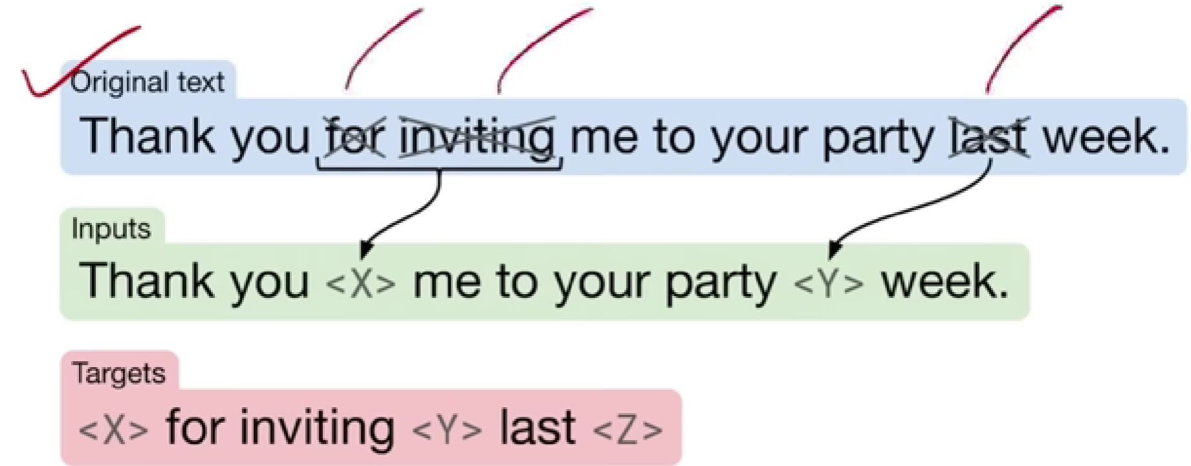

Beam search چیه یکم با greedy که هر دفعه شبیه ترین رو انتخاب میکنه متفاوته مثلا beam =3 یعنی سه تای برتر را در هر مرحله انتخاب میکنه

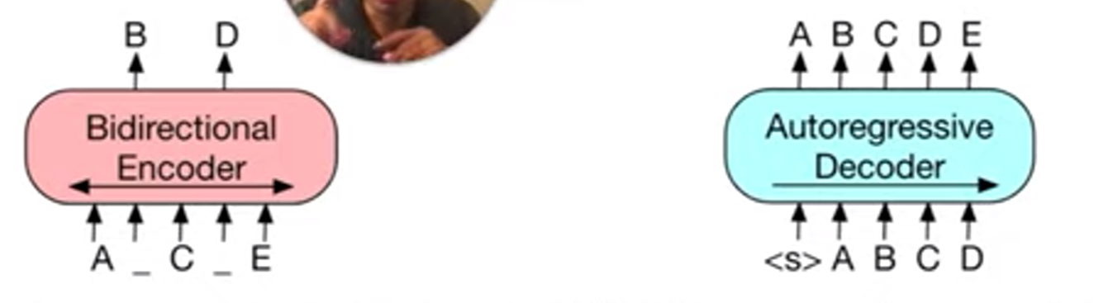

صورتیه bert عه و ابیه gpt و bart ترکیب این دوتاس

فرایند pre train در bart

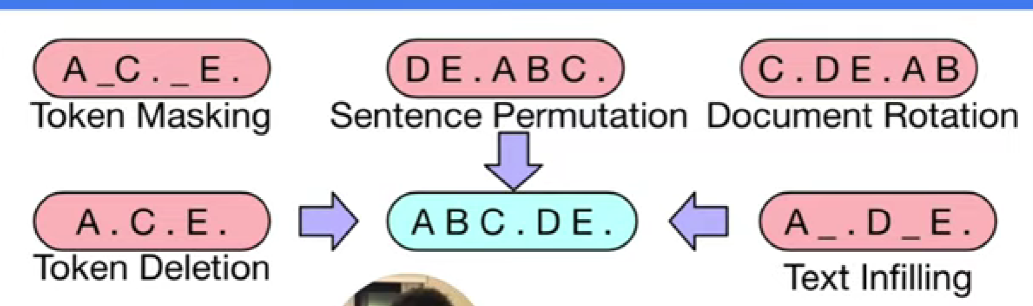

Architecture: T0 adds a Longformer encoder to the base T5 model, potentially allowing it to capture long-range dependencies in text data better.

Training Data: T0 is trained on BIG-Bench, a dataset specifically designed for evaluating reasoning and generalizability, while T5 is pre-trained on a more general text and code dataset.

Performance: T0 generally outperforms T5 on various tasks due to the additional fine-tuning on BIG-Bench.

جلسه شش:

کار اداپتر :

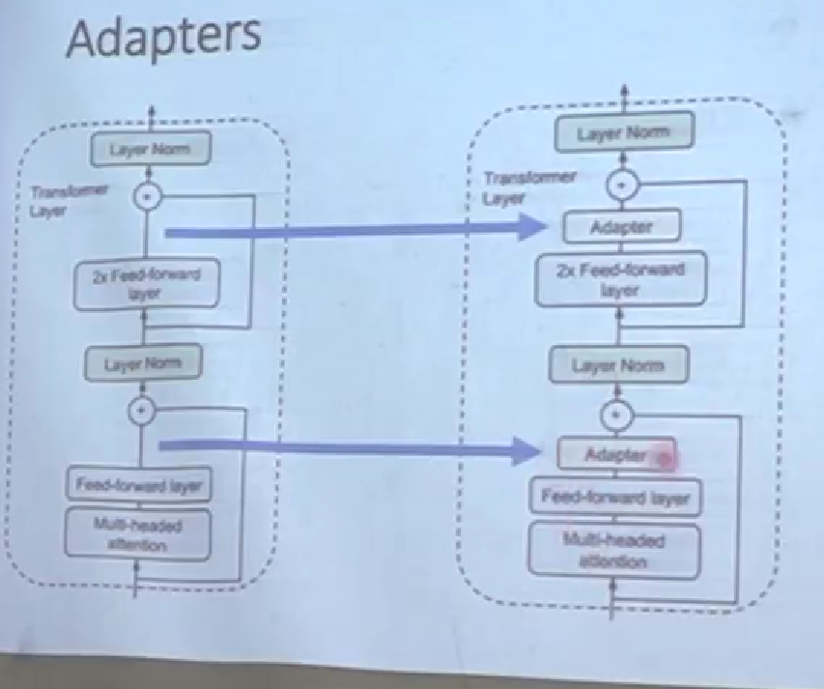

Adapter --- > mlp

کاهش بعد و بعد افزایش بعد

کارش چیه : انگار میاد ی سری فیچر های مهم ما رو هایلایت میکنه

عین auto encoder

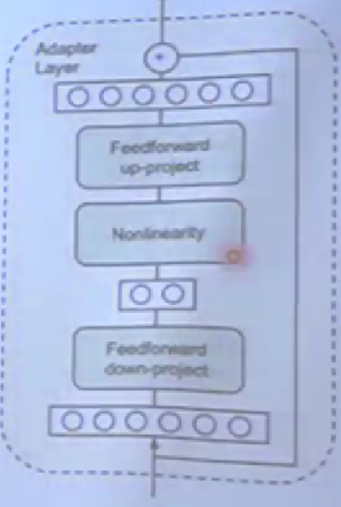

سوال auto encoder چیه ؟ ی نوع خاصی از encoder decoder هستند که سایز ورودی و خروجی یکسانه و از یک نوع هستند انگار فرایند denoising رو انجام میده

وزن های اولیه adapter --- > کوچک

تنها هدف adapter این نبود که تعداد پارامتر رو کم کنه هدف دیگش این بود که multi task رو چه کنم

راه حل یک : تسک ها رو پشت هم یاد بگیریم --- > فراموشی

راه حل دو : همزمان چند تسک : ممکنه یک تسک داده بیشتر داشته باشه و اینکه همزمان به همه تسک ها در هر لحظه ترین نیاز داریم و با افزودن تسک دو باره از اول بدبختی

راه حل : adapter fusion

اینطوریه که هر کدوم از اداپتر ها جدا ترین میشن بعد باید ترکیب کنیمش که این با فرایند attention انجام میشه پس ما ی جمع وزن داری از خروجی adapter ها داریم

هدف : knowledge sharing

مقاله mad x

جلسه هفت :

Prefix tuning:

افزودن یک سری prefix به هر لایه برای fine tuning کردن مدل

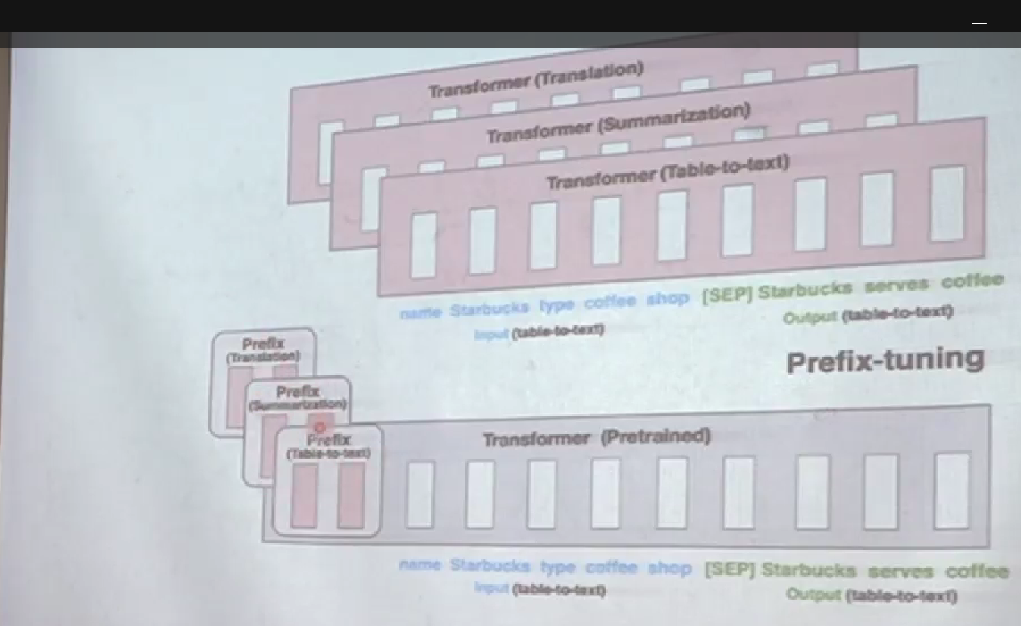

به ماتریس key و value یک prefix اضافه میکنم

بعد برای یادگیری p خواهیم داشت

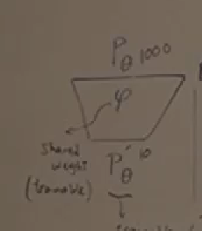

که ابعاد رو کم میکنیم و این باعث میشه سریع تر شه

اینو هنوز نمیفهمم چطوری چون پارامتر هاش زیاد میشه ؟

اما خب سعی میکنه روی بخش های مهم تر تمرکز کنه و ی مپ به فضای کم بعد تر داشته باشه

Intrinsic dimensionality

فرض وزن اصلی شبکه تتا دی بزرگ میخوایم ببریم به فضای کوچکتر دی کوچک اگر فرض شود وزن های شبکه ما رندوم باشد ---- > که به این میگ fast food transform

همچنین دی کوچک ما باید طوری تعیین شود که پرفورمنس نود درصد حالت دی بزرگ یا بیشتر را داشته باشد پس یکp تعیین میشود

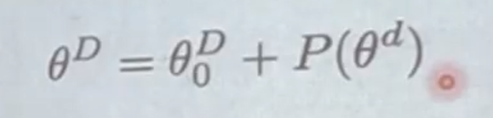

میاد یکی یکی d رو میبره جلو ببینه چه میشود

تتا صفر دی بزرگ همان وزن های اولیه شبکه بزرگ است

ی چیز باحال : هر چی مدل بزرگتر Intrinsic dim کمتر

Lora:

ی سری وزن ها کنار مدل یادگرفته میشن

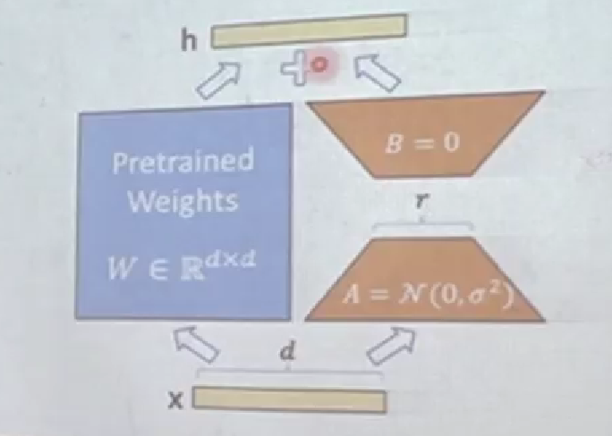

پس

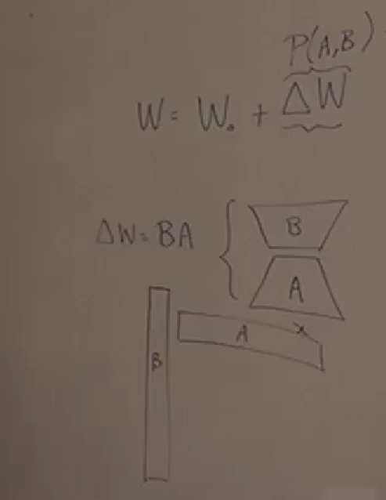

در کنار وزن هامان یک ماترسی نگه میداریم ک با وزن ها جمع میشه

که ابتدا بر روی x ما A اعمال میشه و سپس بر روی ان B اعمال میشه

و اگر رنک ما به قدر کافی کم باشد حاصل جمع ابعاد ماتریس A و B ما خیلی کمتر از وزن های اولیه است ( کمتر از دلتا W)

شروع میکنه به صورت



چرا A صفر نی چون که اگر صفر باشه دیگه همه چی صفر میشه

چرا B صفر عه چون همونطور که در adapter گفتیم نمیخوایم اولش تاثییری بذاره و میخوایم به عنوان یک identity باشه

ی روش bit fit داریم که میاد فقط بایاس ها رو اپدیت میکنه

نکته : چند نوع prefix tuning داشتیم یکی اینه برای لایه اول فقط prefix tuning انجام میده بهش میگن prefix embed

روش دیگه اینه برای همه لایه ها این کارو انجام بده که میشه prefix layer

حالا الان r چقدر باشه؟

بیاید یک ازمایش کنیم و به ازای r =8 و r=64 نگاه کنیم ببینیم کدوم فیچر بهتری استخراج کرده و چطوریاس

برای این کار از svd استفاده میکنیم که میاد تبدیل میکنه به حاصل ضرب سه تا ماتریس ک یکی قطریه

پس ما برای مقایسه میتونیم ماتریس u های A های مختلف که r مختلف دارند را مقایسه کنیم

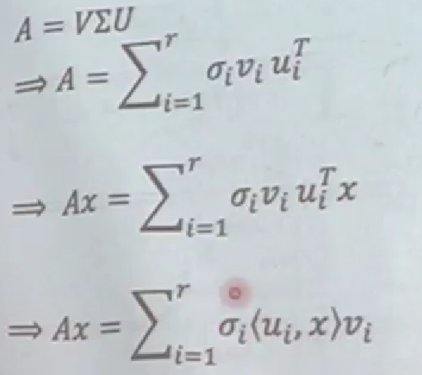

و خب میفهمه که اون چیزایی ک مهم بودن ( یعنی اونایی ک سینگولار value بالایی دارند ) باهم برابرند یعنی قسمت های مهم رو هر دو به یک مسیزان فهمیدن پس حتی r=1 هم جوابه

نکته بعدی هم اینه اگر خب انقدر سیگنولار value مهمه خب اونی ک سینگولار value اش بزرگه در w صفر رو بیایم بزرگ کنیم و دیگ دیتا نمیخوایم برای لرن ولی دیده که نه ممکنه ی سری چیزا در W صفر سینگولار value اش کم بوده و بعد اعمال ترین اومده اونها رو پرنگ کرده پس یعنی این چیز تسک specific است

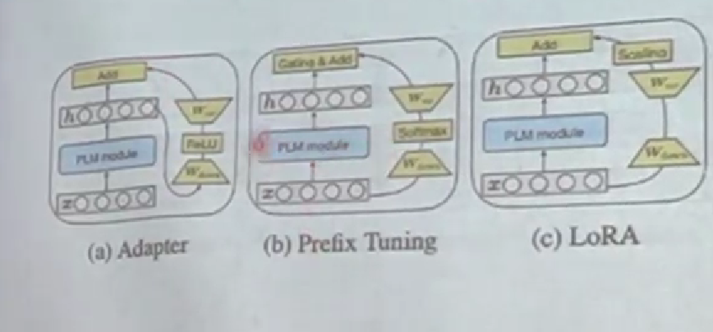

توجه به رابطه غیر خطی در adapter

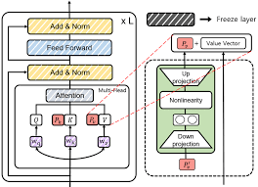

جلسه هشت :

ما میخوایم احتمال خروجی با توجه به اینکه یک ورودی دادیم به llm را بدانیم

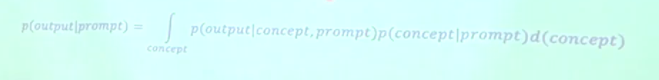

میاد فرض میکنه ارتباطات شبکش و کلماتش یک شبکه hmm است و از قوانین انتقال و اینا در شبکه hmm استفاده میکند

در اخر اثبات میشود که یک arg max ای داریم که در آن هر چه تعداد نمونه ها رو ببریم بالا خروجی با احتمال بیشتر تولید میشود

در مقاله بعدی نشان میدهد که اگر ما یک سری ورودی به مدل بدهیم بعد در یک لایه خاص یک تتایی بدست بیاد و ما همان تتا را برای ساخت خروجی استفاده کنیم خروجی دقیق تری داریم و این نشان میدهد وقتی ما یک سری نمونه به مدل میدهیم و بعد یک خروجی میخواهیم ازش میاد اون کانسپت رو میفهمه و ازش استفاده میکنه و انگار یک تتایی یاد میگیره تا بتونه برای ما خروجی را تولید کند در اینجا انگار برای علامت استنتاج میشود (-🡪) این تتا را یاد میگیرد

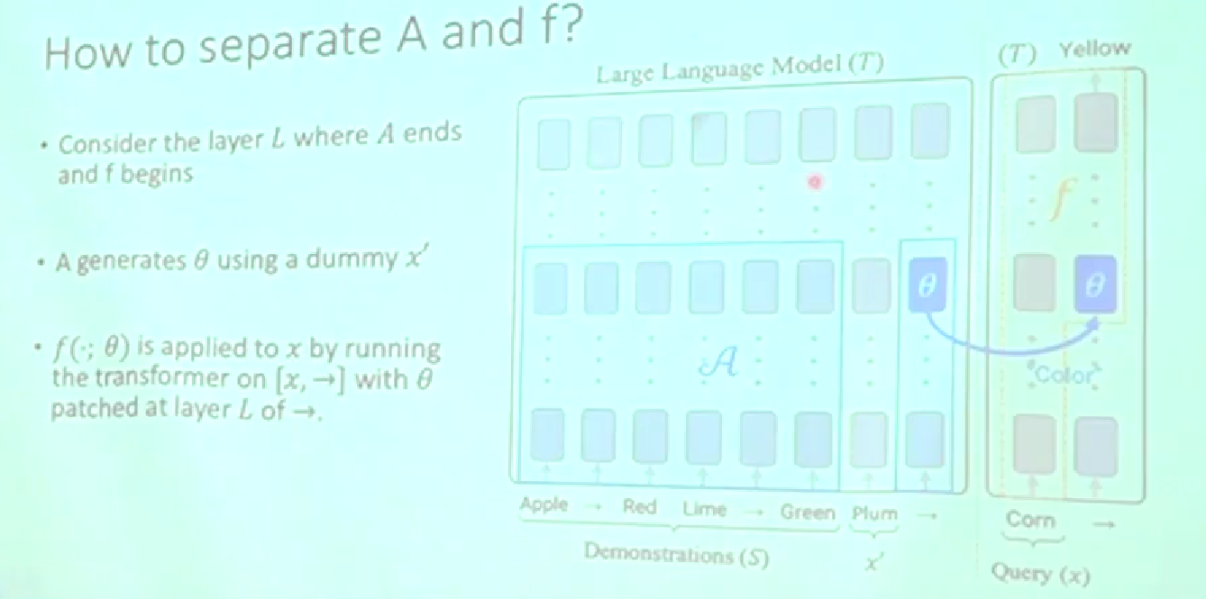

در مقاله بعدی میاد جای ورودی خروجی رو عوض میکنه تا دقیق برسی کنه اگر ورودی ها تغیر کنند در احتمال ما چه تغیری حاصل میشود

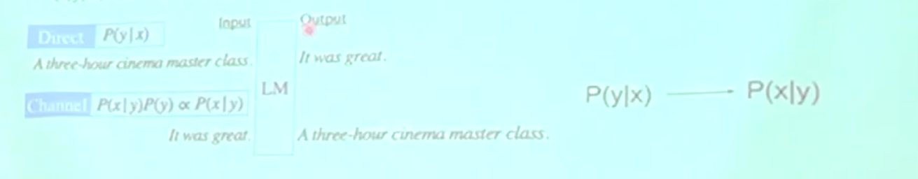

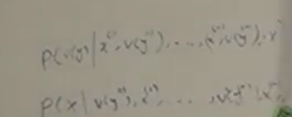

و برسی ها نشون میده حتی مپ کردن غلط بهتر از مپ نکرده

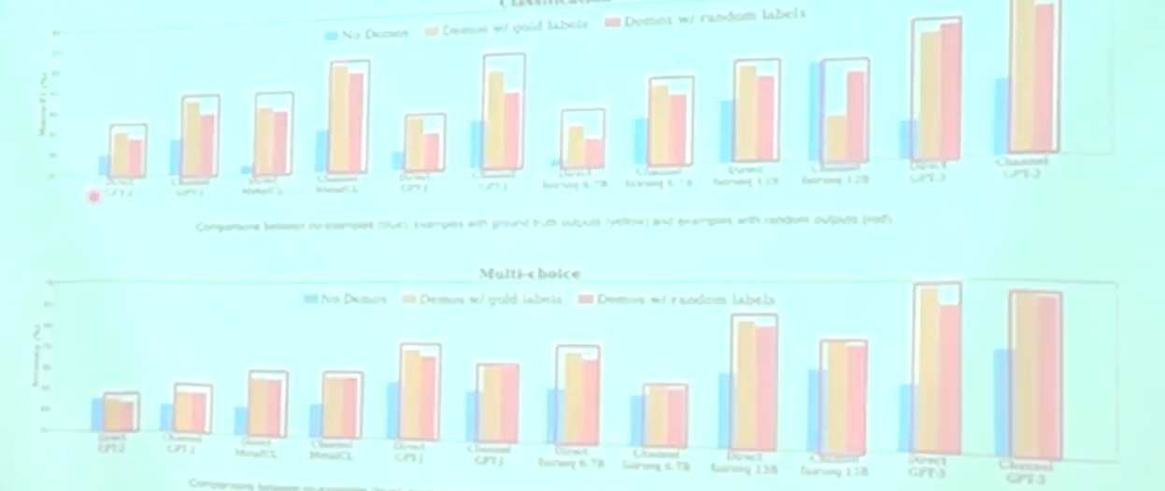

حالا یک نکته ای مهمه ایا مدل در زمان پری ترین اینا رو یاد گرفته یا نه اگر یادگرفته در زمان استفاده وقتی کانسپت رو بفهمه کافیه اما اگر در زمان ترین یاد نگرفته باشه مپ غلط باعث میشه غلط جواب بده

Verbalizer?



همونه ک رهبان گفت میان پرامپت رو جوری انتخاب میکنن که مسک لنگوج مدل بفهمه بعد tuning داریم

سوالی که دارم اینه ایا وزن اپدیت میشه؟

(راسی داشتم میخواندم میگفت template ها رو برای این از t5 میسازن و بهترین رو با beam search انتخاب)

perplexity معکوس احتمال نرمال شده کلمه‌ها در یک دنباله است. این معیار به این دلیل مفید است که هر چه مقدار perplexity کمتر باشد، مدل بهتر عمل می‌کند. به عبارت دیگر، یک مدل با perplexity پایین‌تر بیشترین اطمینان از پیش‌بینی دقیق‌تر دارد.

perplexity نشان دهنده میانگین میزان عدم اطمینانی مدل در پیش‌بینی کلمات است، به طوری که عدم اطمینان کمتر به معنای پیش‌بینی دقیق‌تر است.

پدیده majority bias و recency bias(دقت برای مثبت ها)

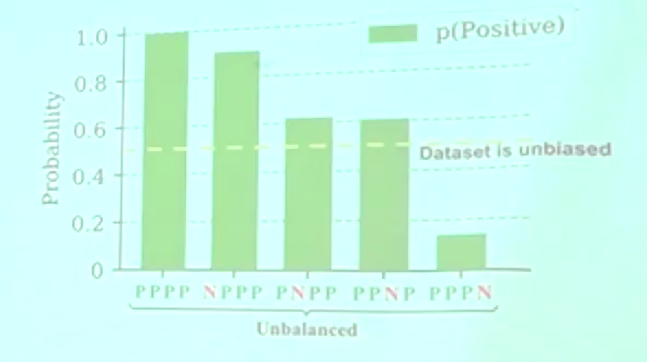

پدیده common token bias یعنی در داده pretrain یک کلمه رو بیشتر دیده پس احتمال بیشتری بهش میده( البته demonstration ها هم مهمه )

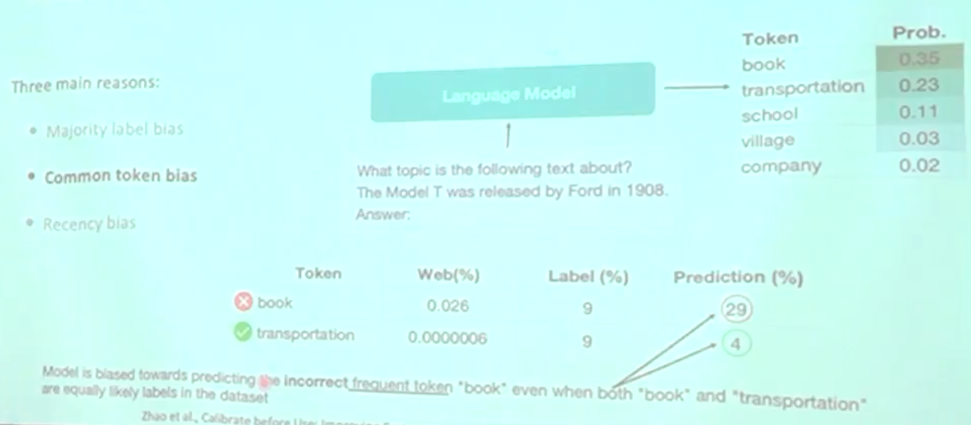

راه حل: روی احتمال هایی که مدل برمبگبردونه و اون لاجیت ها یک سری فرایند های کوچک بزنیم برای adapt کردن مدل به این کار میگن calibration

راه حل اول :روش CC

احتمال را نسبت به حالت NA در نظر بگیریم حالتی ک جمله باید هیچ sentiment ای نداشته باشد اینگونه خروجی NA به ما Bias را نشان میدهد

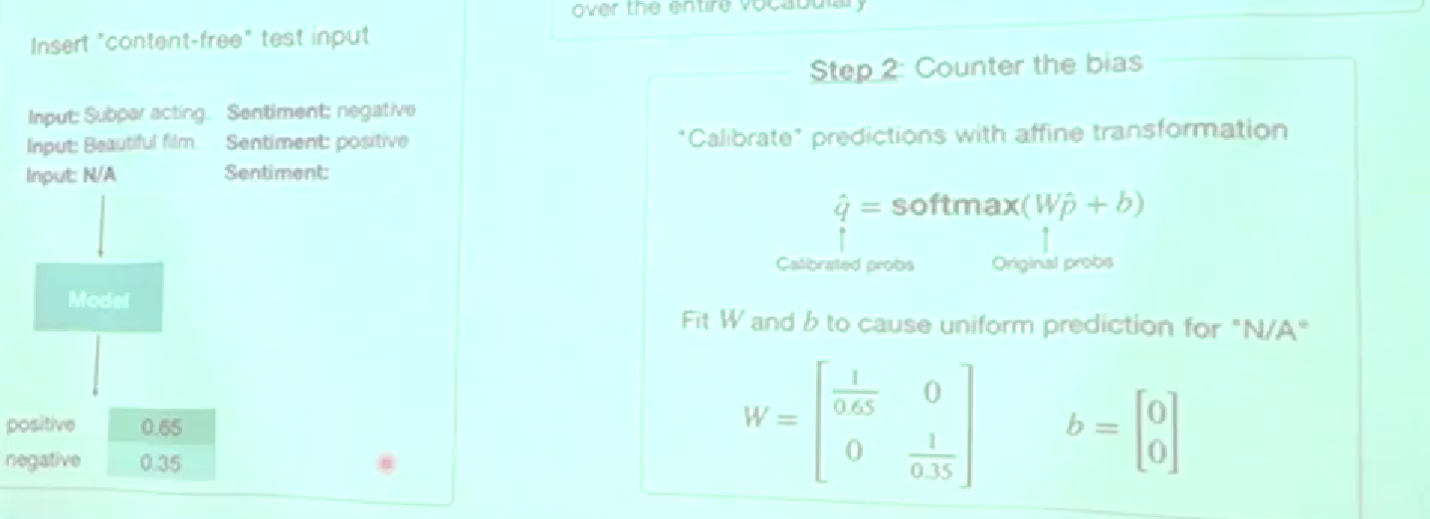

نکته : این روش زیاد با حالت generation سازگار نی و برای حالت های classification است ) یعنی برای تسک text compilitation زیاد خوب نی و روش اعمالش اینه ی ورودی خنثی بده رو اولین توکن اعمال میکنن و بقیه چون تحت تاثیر اونن تاثیر میپذیرن )

راه حل بعدی:

یکسری معیار های دیگر :

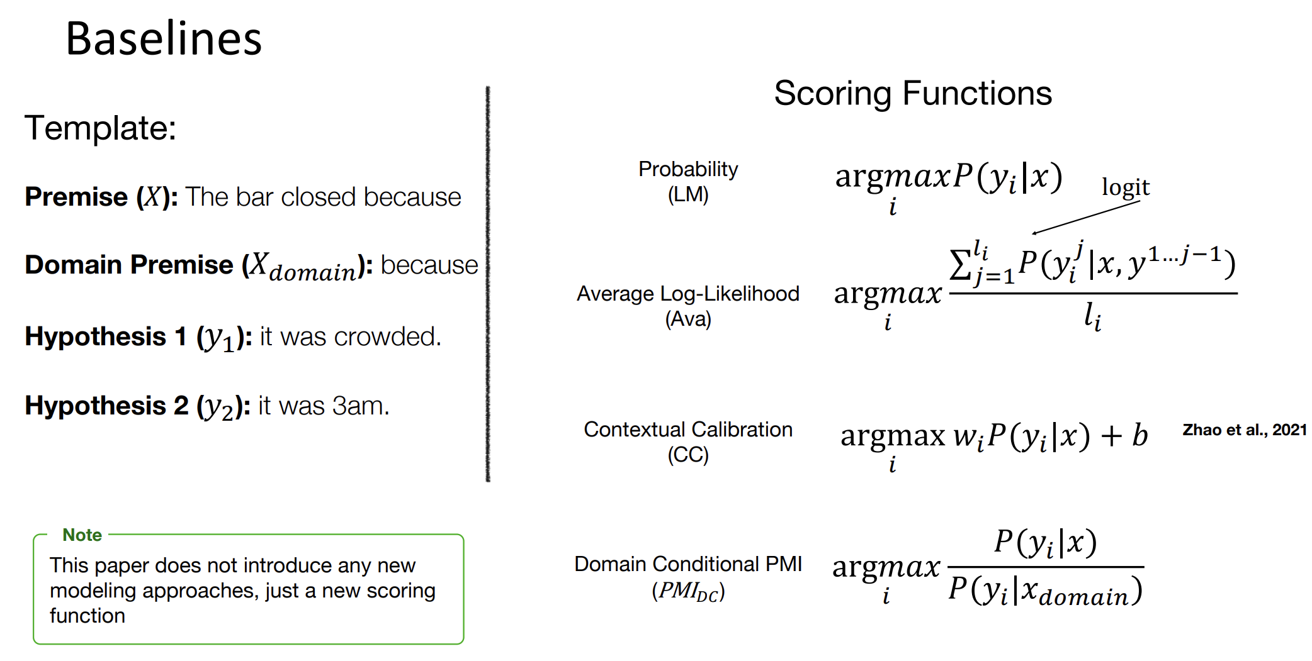

در روش flip فرض میکنیم x ها خروجی های ما هستند و میایم به ازای x های مختلف امتیازات را محاسبه میکنیم ( در حالت اصلی میومد به ازای y های مختلف احتماال را حساب میکرد تا ببینه کدوم بهتره

دو روشی که حرف زدیم خیلی شبیه همن :

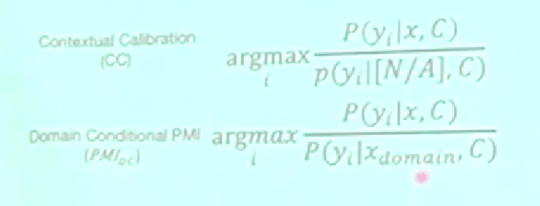

بدی های این دو روش اینه که : یک اینکه یک توکن خاص رو در نظر گرفته و احتمال رو با اون میسنجه دو برا حالت text generation مناسب نی

روش سوم :

حذف domain bias به صورت تسک specific

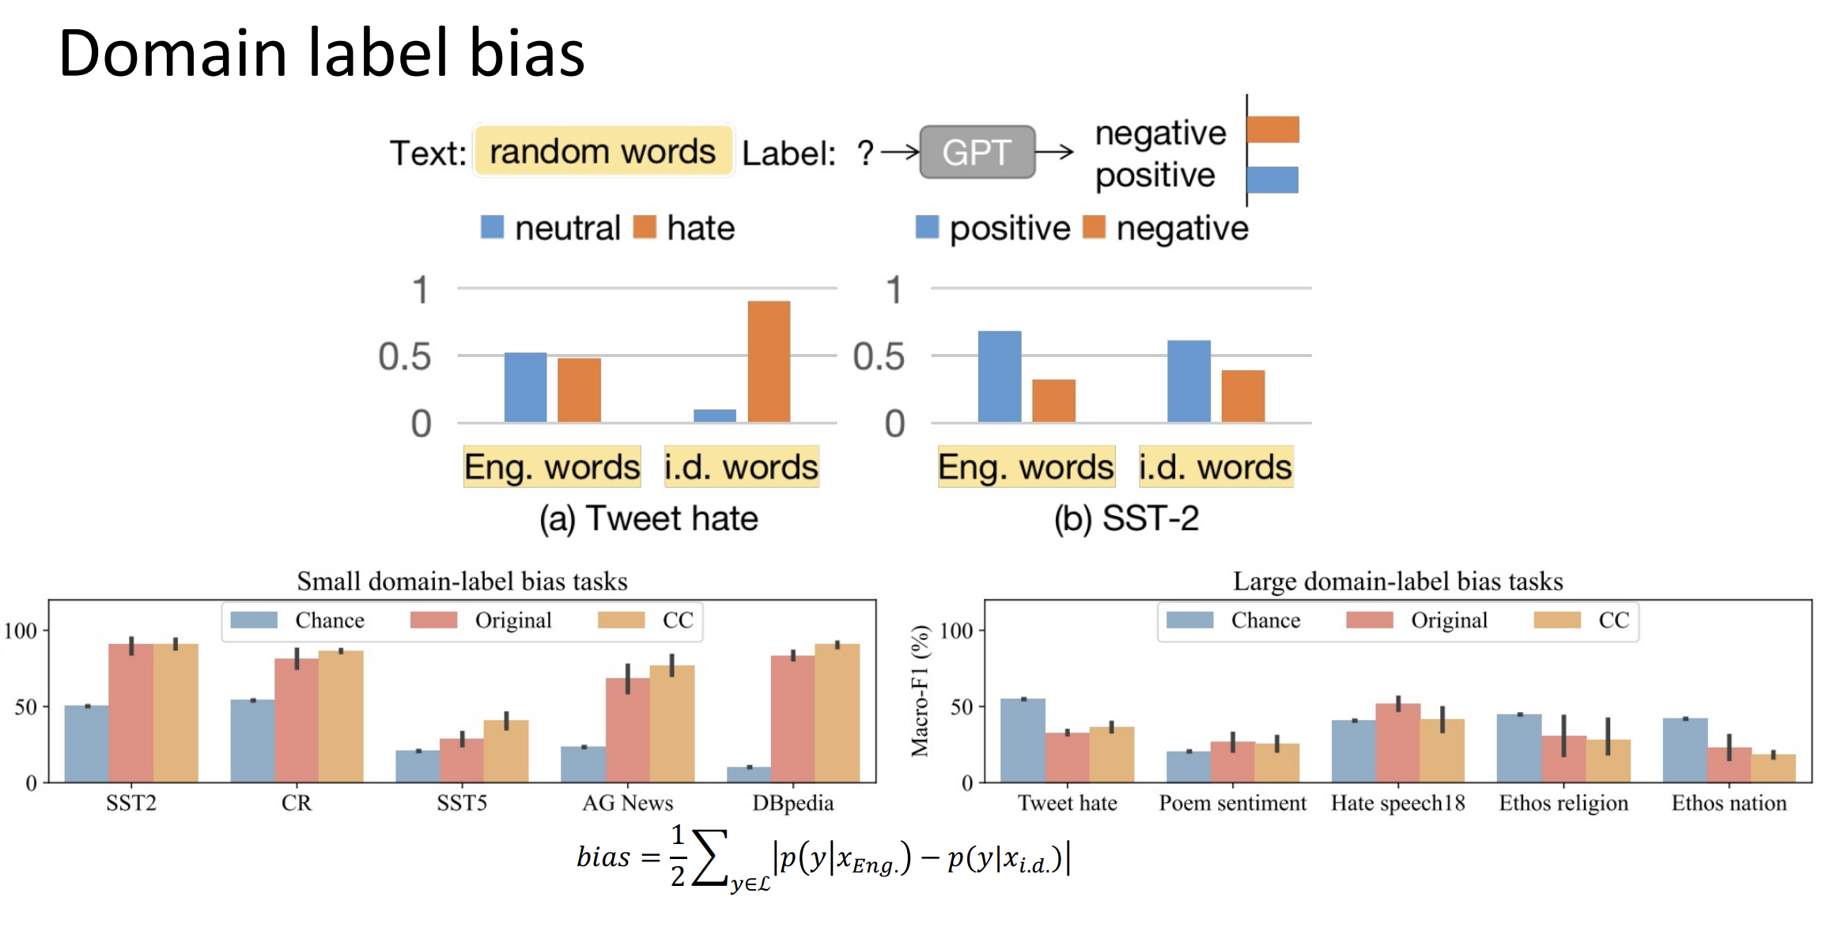

از کجا بفهمیم که دارای بایاس هستیم ؟اول به ازای لیبل های مختلف بیایم یک بار با کلمات دیکشنری و یک بار با کلمات خود تسک احتمال رو بدست بیاریم اگر احتمال ها متفاوت باشه یعنی که کلمات خاص تسک با کلمات دیکشنری خیلی متفاوت و دارای domain label bias هستیم

این یعنی یک لیبل خیلی دیستربیوشن متفاوتی دارد

راه حل :

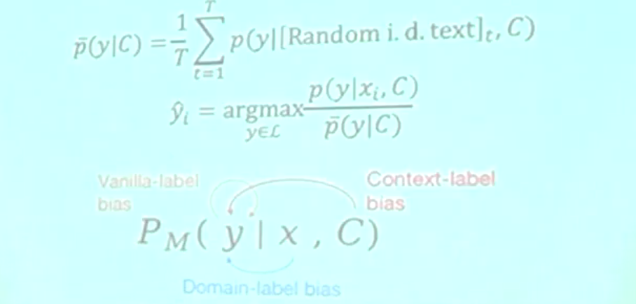

میاد ی سری کلمات به طور رندوم با توجه به موضوع ما بر میداره

مثلا اگر داده توییتر بود میره از توییتر اون داره ها رو برمیداره

(حتی اگر کلمات رندوممونو از کلمات انگلیسی برداریم باز هم از مقالات قبلی بهترن چون اونا دوتا توکن رو گرفته بودن و هی با اونا حساب کتاب میکردند اما اینجا با مجموعه ای از کلمات انگلیسی این کارو میکنه که دید گسترده تری داره )

روش بعدی مال ماکروسافته : میاد متن های دیتاستش که لیبل ندارند رو میده به llm و بردار احتمال اون ورودی رو میگیره و بعد بردار های احتمال رو کلاسترینگ میکنه ببینه هر کدوم مال کدوم کلاسن

یکم لرنیگ داره که خوبه

اما زیاد خوب عمل نمیکنه چرا؟ چون که ما میخوایم در تسک next token generation یک ماتریس n در n را کلاستر کنیم در حالی که اونقدم سمپل نداریم

یک موضوعی که هست اینه ک ما یکسری مثال few shot داریم با اونا مشخص میکنه هر کلاس مال کدوم لیبل است

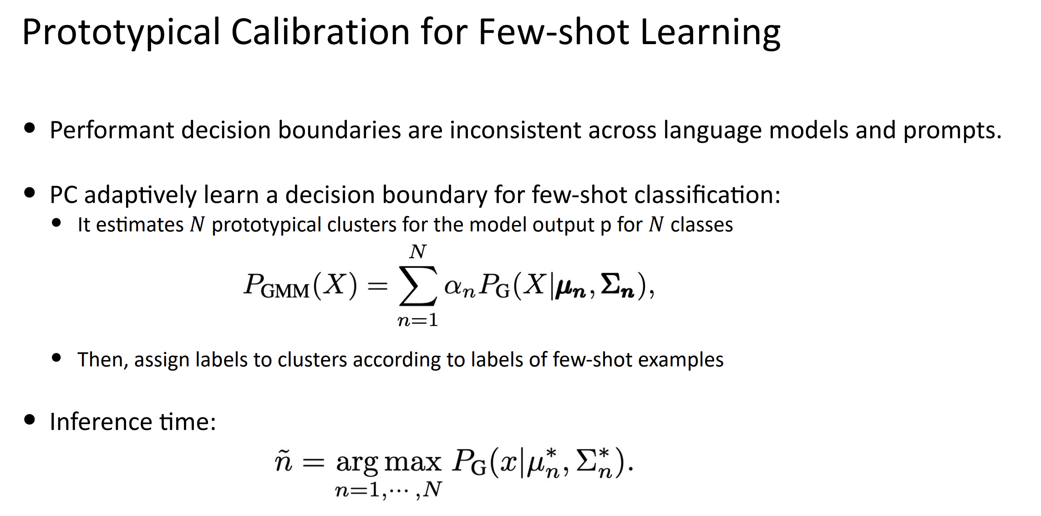

مقاله جدید گوگل :

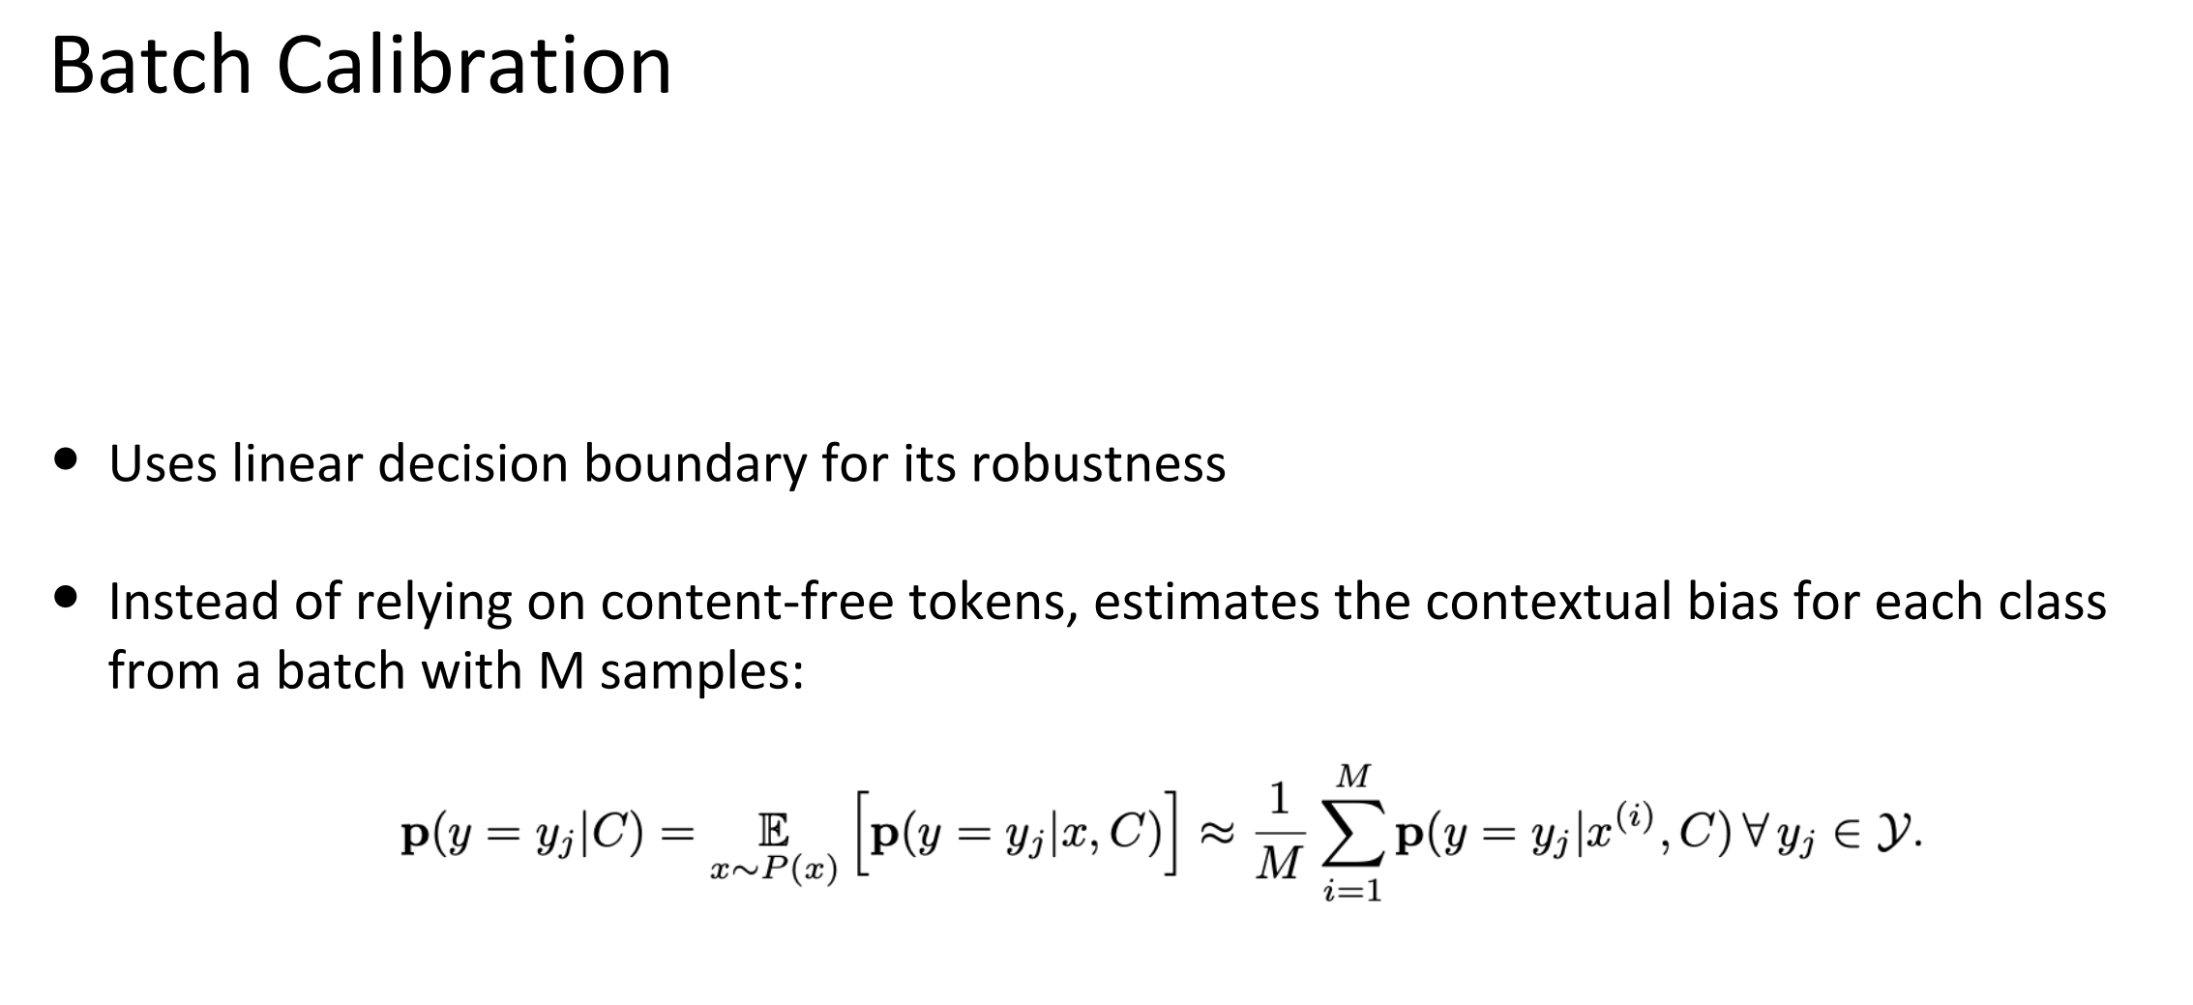

به جای دادن text رندوم یا توکن رندوم میایم یکسری text که خودمون داریم و لیبل نداره رو میدیم به مدل و سعی میکنیم با اون حل کنیم قضیه رو

جلسه ده:

Encoder decoder?

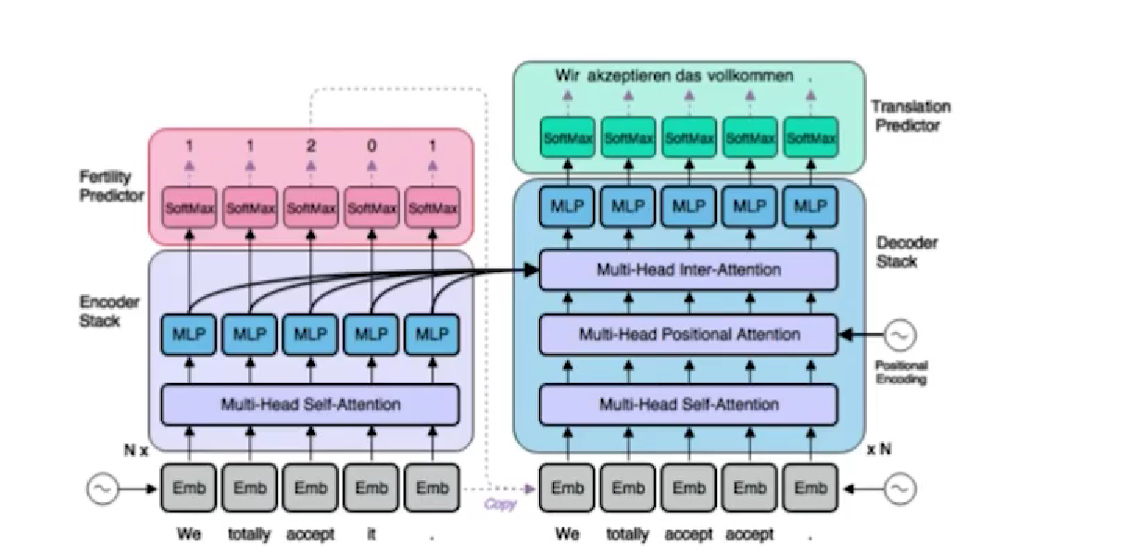

Annotation projection ?

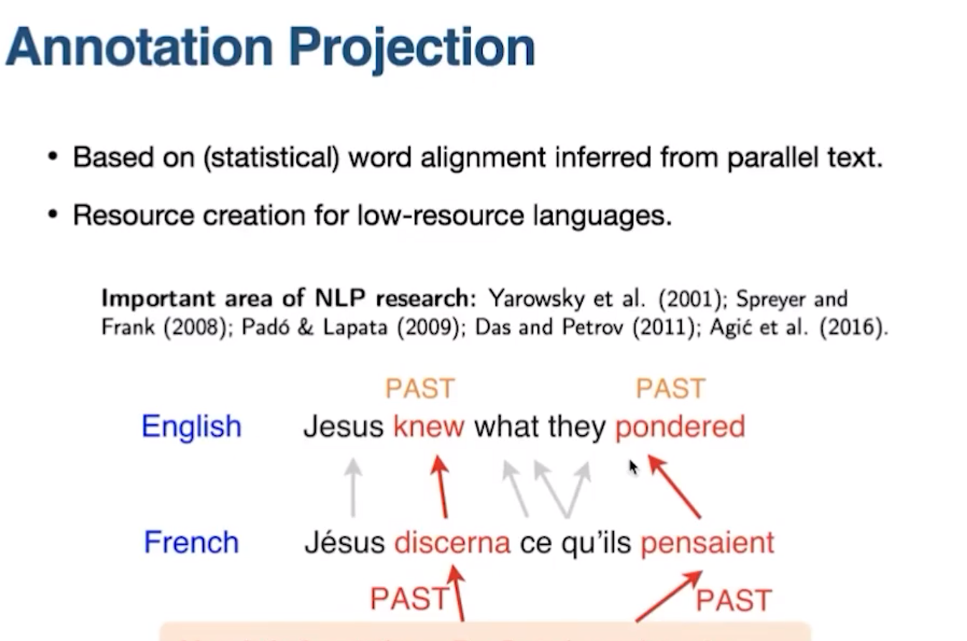

به صورت supervised

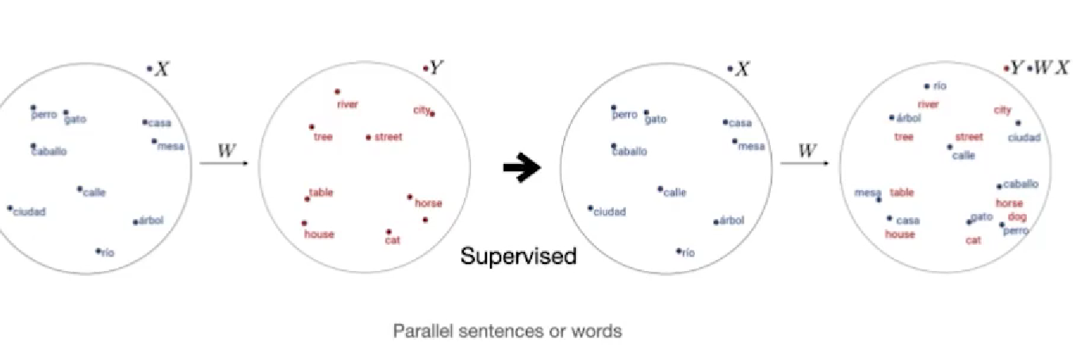

مپینگ دو زبان وقتی دیتای موازی داریم ---> مپ کردن دو امبدینگ با یک لایه خطی یا یک شبکه عصبی چند لایه

دیتای موازی چیه ؟ یک جمله یا کلمه از یک زبان به جمله یا کلمه به زبان دیگر

به صورت supervised un

وقتی دو زبان به هم نزدیک اند سعی کنیم توزیع بین آنها را به هم نزدیک کنیم تا یک مپینگ بین دو زبان ایجاد شود

(دوتا گراف دو زبان با یکسری فراهم میتونه روی هم قرار بگیره )

Gan?

Cnn?

چطوری میشه bert رو multi lang ؟

ما وقتی داشتیم برت را اموزش میدادیم همه دامین ها رو باهم اموزش دادیم خب کلمات مختلف هم بیایم باهم اموزش بدیم

یا مثلا جملات متفاوت از زبان های متفاوت رو با sep جدا کنیم که ببینیم ایا یکی ترجمه دیگری است ؟

اگر مثلا ی encoder انگلیسی و decoder فارسی چی؟

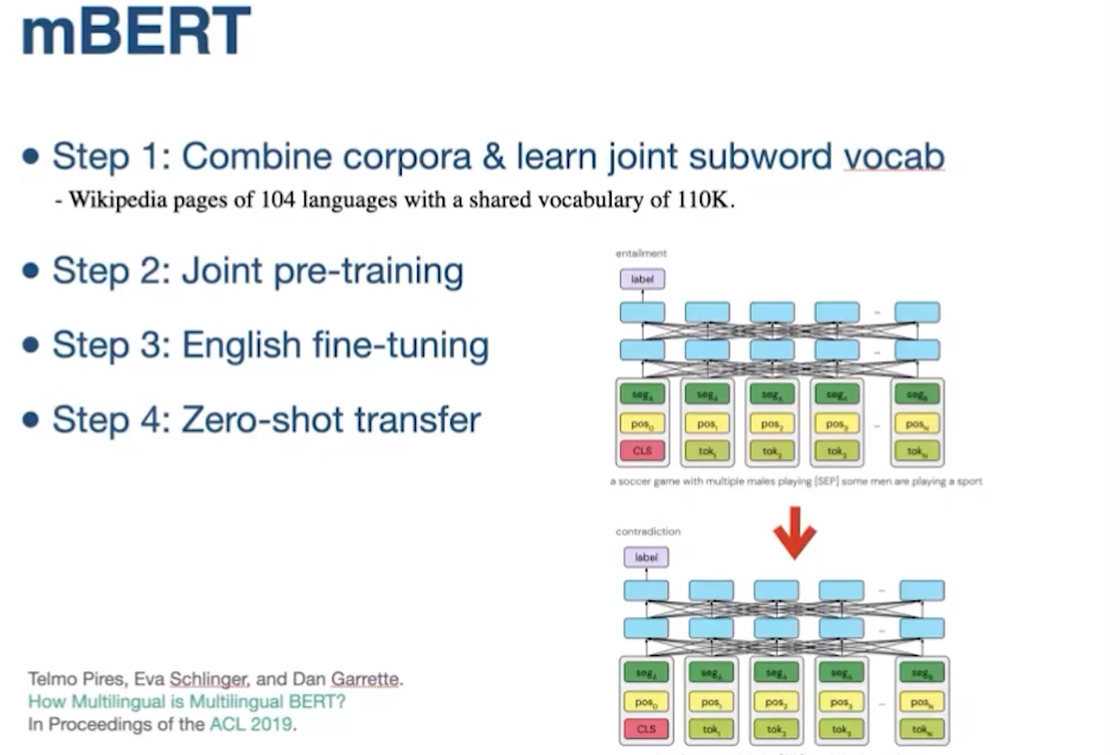

اموزش روی داده های تجمیع شده چندین زبان

فاین تون برای یک تسک در یک زبان خاص

تست همان تسک بر روی زبان دیگر

ایا این راه حل برای هر دو زبانی قابل انجامه ؟چه پارامتر هایی مهم هستند؟

کلمات انگلیسی رو میان مثلا ی شیفت میدن توکن هاشو تا فیک رو بسازن

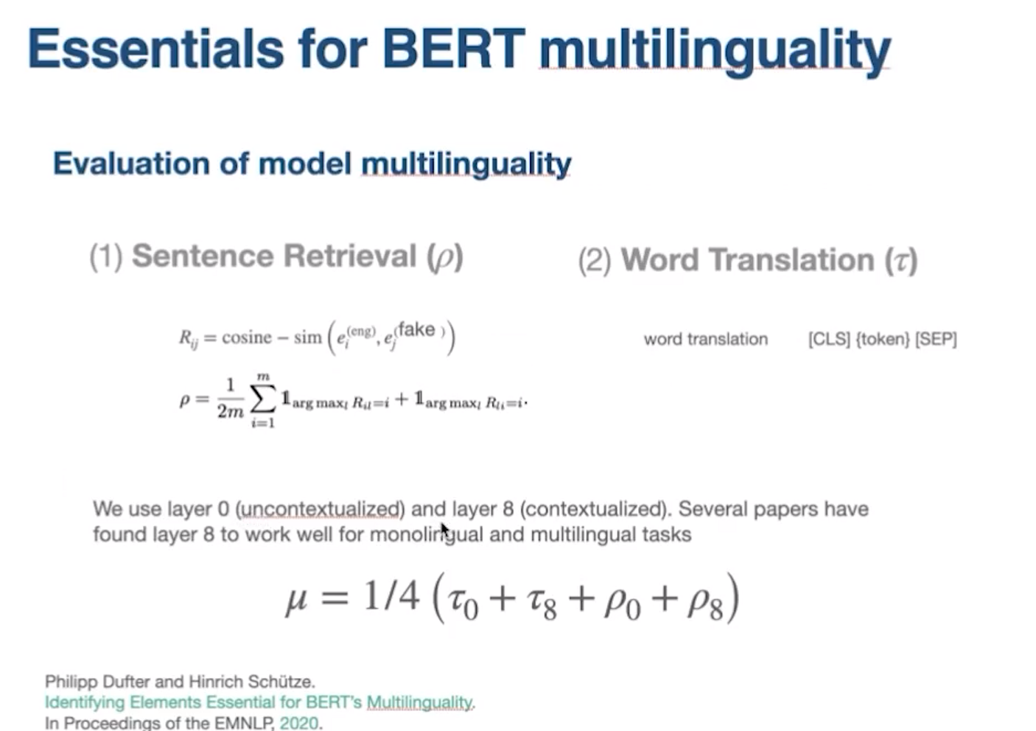

برسی میشه مثلا اگر positional encoding این دو کلمات باهم فرق کنه خیلی وضع خراب میشه

یا مدل اگر کوچک باشه سعی میکنه با پارامتر کم دو زبان رو به هم مپ کنه ولی وقتی بزرگ میشه دوتا رو جدا جدا میفهمه

در همه این ازمایش های perplexity یکسانه اما این multi lang ما متفاوته

جلسه یازدهم :

نکات مهم در multi lang

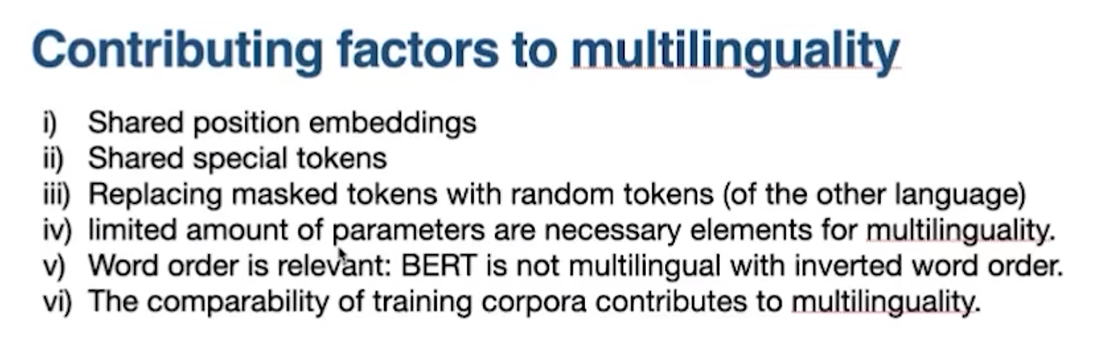

1. پوزیشن امبدینگ شیر باید باشه
2. توکن های خاص شیر باشه
3. ی سری از کلمات مسک رو با کلمات رندوم کلمات زبان دیگر جایگزین
4. مدل کوچک
5. رعایت ترتیب کلمات
6. بتونیم دو زبان رو باهم مقایسه کنیم در داده ترین

مدل xlm:

یک ترکیبی از mlm و tlm که اینطوریه که دو زبان رو باهم ورودی میدیم بهش میگن translate lang model

Lang embedding هم اضافه کردند --- > اونقدر موثر نی

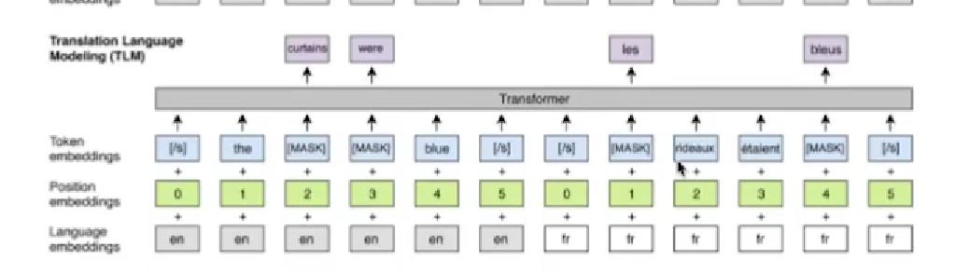

Bpe برای اینکه مشکل imbalance بودن داده ها --- > تبدیل کردن به uniform

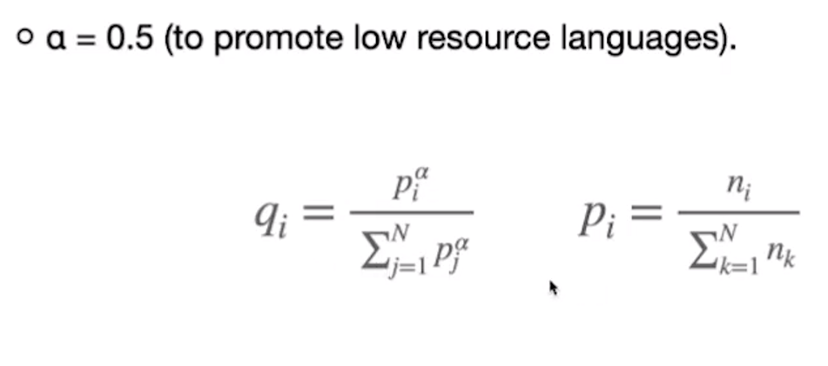

روبرتا : اومد nsp رو حذف کرد به جاش دیتا ست رو بزرگ کرد

میشه مثلا از mad xهم استفاده کرد ی lang adapter و ی task adapter

چرا توکنایزر خیلی مهمه ؟ چون اول کاره برینی تا ته ریدی

Bbpe: اینطوریه به جای سطح حروف بیایم bpe رو استفاده کنیم بیایم در سطح بایت bpe رو انجام بدیم --- > نرمال سازی در سطح زبان های مختلف

مشکل bpe؟ خیلی greedy عه

راه حل اول : bpe drop out هرازگاهی چندتا merge رو انجام ندیم

راه حل دوم :

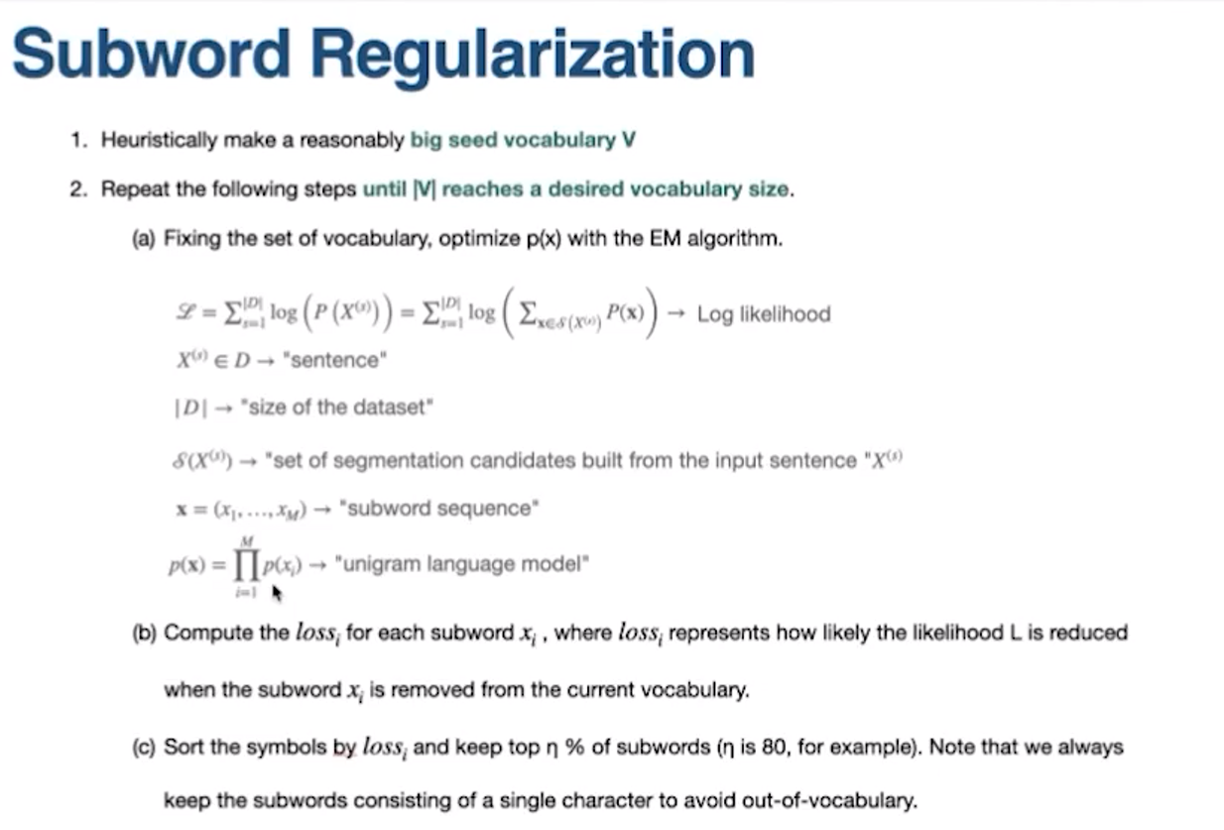

برعکس روش قبل ی قسمت گنده مثلا جمله رو میگیره و سعی میکنه اونو تقسیم بندی کنه و هی کوچیک کنه

راه حل سوم : بسته به اینکه اون مرج روی چند کلمه تاثیر میگذارد تعداد vocab رو انتخاب کنیم و اینطوری میتونیم نوع های مختلف از مرج ها رو ببینیم

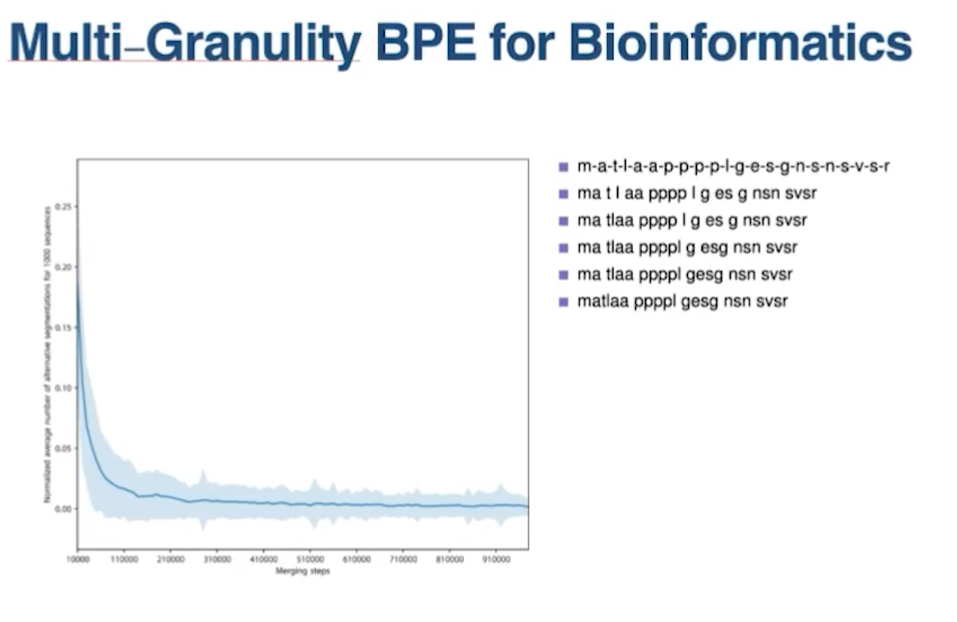

ی مدل دیگ اومد xlm v که شبیه xlm r بود که فقط توکنایزر رو عوض کرده اینطوری که میاد زبان ها رو کلاسترینگ(k means) میکنه بر اساس شباهت اون subword هاشون و هشت تا کلاس زبان میشه و برای هر کدوم جدا بعد میاد اون subword reg رو یادمیگیره